Biedrība “Mednieku klubs “Lāčsalas”” ir izveidojuši medījumu pirmapstrādes telpu.

Biedrība dibināta 2015.gadā un darbojas Līgo pagastā. Biedrība saskaņā ar tās statūtiem veic un nākotnē plāno veikt sekojošus uzdevumus: apvienot medniekus kolektīvām un individuālām medībām; nodrošināt racionālu medību fonda izmantošanu; attīstīt medību saimniecību saskaņā ar savvaļas dzīvnieku un to apdzīvojamās vides daudzveidības saglabāšanu un ilgtspējīgas izmantošanas principiem; popularizēt medības kā Latvijā vēsturiski tradicionālu un videi draudzīgu atpūtas veidu; izkopt un attīstīt medību ētiku un tradīcijas; videi draudzīga tūrisma, atpūtas un dabas resursu ilgtspējīgas izmantošanas atbalstu un veicināšanu; bērnu un jauniešu iesaistīšanu.

Biedrība 2019.gadā izstrādāja un realizēja projektu 19-07-AL05-A019.2202-000003 “Vietējās teritorijas un objekta sakārtošana, izveidojot kvalitatīvu medījumu pirmapstrādes telpu un mednieku tikšanās centru”.

Projekta mērķis: 2020.gadā atklāt Gulbenes novadā Mednieku sabiedrisko centru, kurā būtu iespējams veikt medījumu pirmapstrādi, tāpat izmantot telpas apmācību, semināru organizēšanai. Pati biedrība organizē apmācības saviem biedriem un citiem interesentiem. Tādā veidā veicinot sabiedrības iesaistīšanos dažādās iniciatīvās un palielinot Gulbenes novada potenciālu dažādu sabiedrības iespēju realizēšanai izglītības, sporta, kultūras jomās.

Projekta ideja radās, medniekiem tiekoties un secinot, ka Gulbenes novadā nav tādas sabiedriskas mednieku vietas, kur būtu gan medījumu pirmapstrādes telpa, gan tikšanās centrs, kas būtu pieejams arī citiem medniekiem. Biedrības biedri- mednieki nolēma veidot šādu telpu “Riestos”, Līgo pagastā. Šeit tiktu radīta droša vide medījumu pirmapstrādei. Tāpat, tiktu veicināta medību tradīciju saglabāšana un turpināta to izkopšana. Visiem interesentiem, īpaši jauniešiem, tiks piedāvāta izveidota vieta, kur iegūt pirmās zināšanas gan medīblietās, gan drošā ieroču lietošanā, kvalitatīvā šaušanā un darbībā ar medību suņiem.

Projekta ietvaros tika iegādāts: Karcher augstspiediena mazgātājs K 5 Compact, divas ķēdes viņčas Vorel 1000kg, GPS ierīce suņu izsekošanai DogTrace DOG GPS X24 ar četrām kakla siksnām, kā arī atjaunota saimniecības ēkas daļa, kurā ierīkota medījumu pirmapstrādes telpa. Biedrība par saviem līdzekļiem telpā izvietoja dažādu informatīvo materiālu par medībām, medījamajiem dzīvniekiem un citu medniekiem aktuālo informāciju.

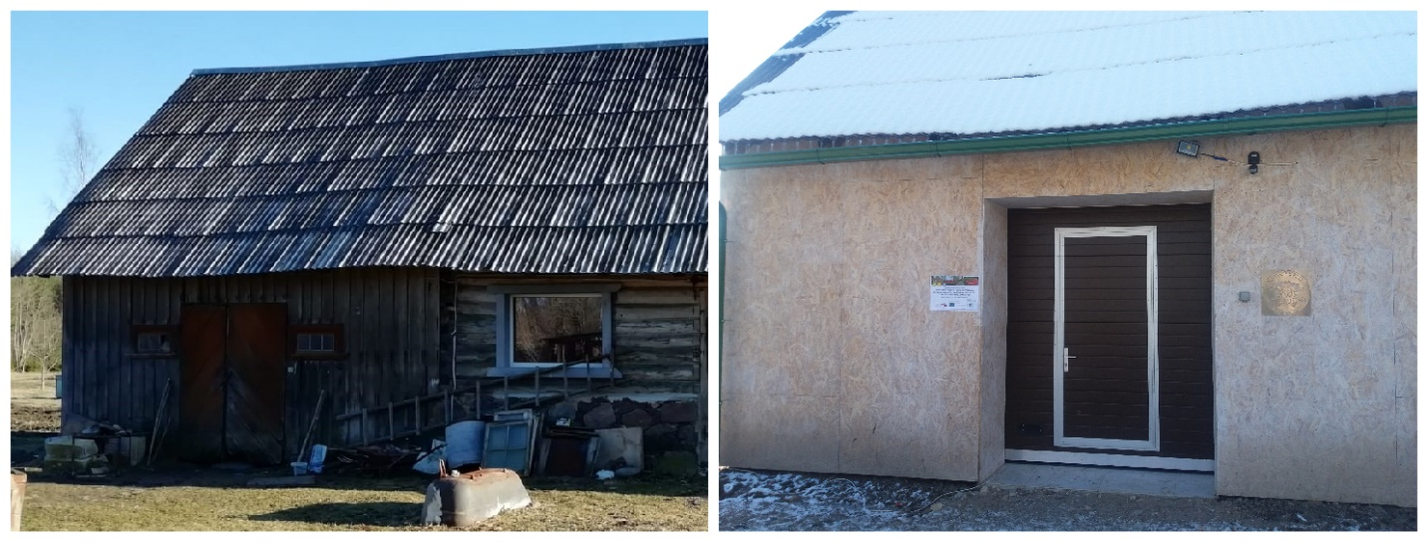
Saimniecības ēka pirms un pēc atjaunošanas no ārpuses.

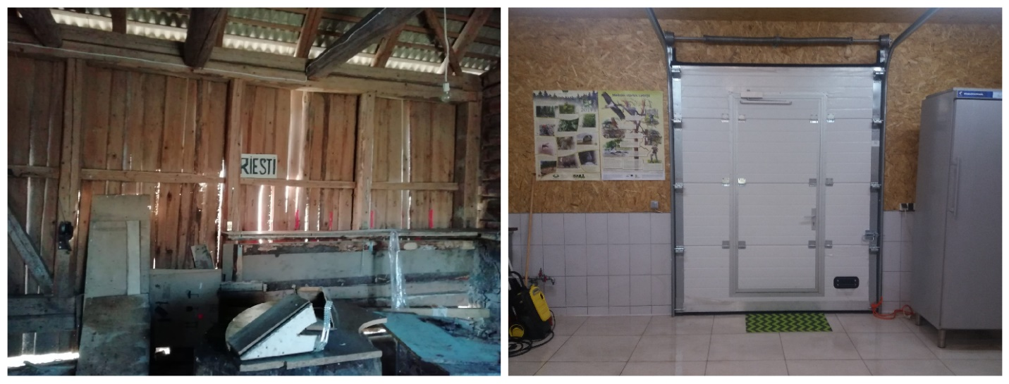
Telpas iekšpuses skats pirms un pēc atjaunošanas.

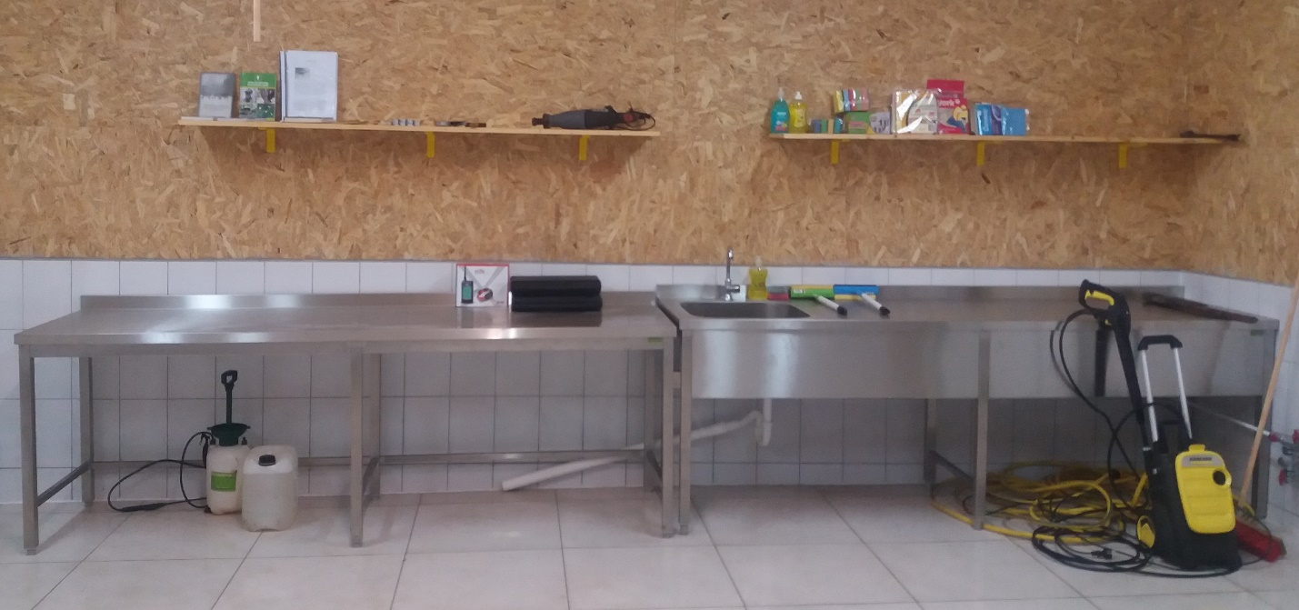
Izveidotā telpa ir viegli kopjama un aprīkota ar visu nepieciešamo plānotās darbības nodrošināšanai.

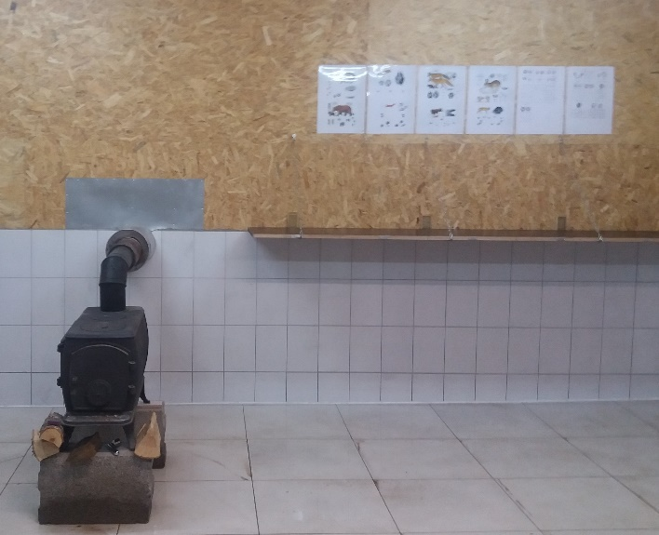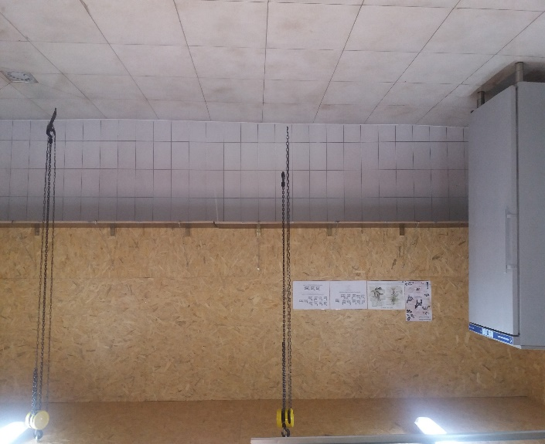

Projekta radīto rezultātu izmantošanas iespējas - biedrība piedāvā iespēju izmantot telpas citiem mednieku kolektīviem kā medījuma pirmsapstrādes telpu, medījumu apstrādes vietu, tāpat paralēli arī kā tikšanās vietu, apmācību un semināru organizēšanai. Nākotnē biedrība plāno organizēt mednieku apmācības, seminārus, tāpat piedāvāt skolām programmu, kas ietvertu iespēju iepazīties ar medību tradīcijām, medību suņiem, medību gaitu un arī ar meža vidi. Biedrībā darbojas biedri gan ar medību pieredzi, gan atbilstošu izglītību.

Projekta 19-07-AL05-A019.2202-000003 “Vietējās teritorijas un objekta sakārtošana, izveidojot kvalitatīvu medījumu pirmapstrādes telpu un mednieku tikšanās centru” kopējās attiecināmās izmaksas: EUR 19 088,60. Attiecināmās projekta izmaksas EUR 19 041,47, no tām Eiropas Lauksaimniecības fonda lauku attīstībai (ELFLA) publiskais finansējums EUR 17 137,33.

Projekts tika īstenots Eiropas Lauksaimniecības fonda lauku attīstībai Latvijas Lauku attīstības programmas 2014.-2020.gadam apakšpasākuma „Darbību īstenošana saskaņā ar sabiedrības virzītas vietējās attīstības stratēģiju” un biedrības “SATEKA” izstrādātās sabiedrības virzītas vietējās attīstības stratēģijas 2015.- 2020.gadam ietvaros.

Informāciju sagatavoja biedrības “Mednieku klubs “Lāčsalas”” valdes loceklis Ainārs Garais



